**Съезд Образование ИВДИВО,  
29 апреля — 1 мая 2017 г.  
ИВДИВО 1983И, Санкт-Петербург**

**Уважаемые Служащие!**

Приглашаем вас принять участие в **Съезде Образование ИВДИВО**!

**Утверждено. КХ**

**МО:** Основностью Образования 6 расы Человек-Творец ИВ Отца.

**Цель 1.** Образовательные стандарты Цивилизационного развития Учением Синтеза Аватарскостью каждого.

**Цель** 2. Стратегичность Образования Синтезом аспектов Творения ИВ Отца.

**Задача:** Генерация новых выражений профессионализма и профессий индивидуализацией Служения каждого.

**Устремление:** Изначальная Реальность Человека-Творца.

**Расписание:**

**29 апреля.** (Только для Служащих ИВДИВО)

С 10.00 до 13.00 – общая сессия.

С 13.00 до 13.30 – перерыв

С 13.30 до 15.30 – мастер-классы, мозговые штурмы

С 15.30 до 16.00 – перерыв

С 16.00 до 18.00 – мастер-классы, мозговые штурмы

**30 апреля.** (Только для Служащих ИВДИВО)

С 10.00 до 12.00 – общая сессия.

С 12.00 до 12.30 – перерыв

С 12.30 до 14.30 – мастер-классы, мозговые штурмы

С 14.30 до 15.00 – перерыв

С 15.00 до 17.00 – мастер-классы, мозговые штурмы

С 17.00 до 18.00 – подведение итогов дискуссий, мастер-классов, мозговых штурмов

**1 мая.** Открытый Диспут «Человек – Феномен Образования»

День взаимодействия с гражданами, специалистами, инициаторами социальных и частных, формальных и неформальных образовательных инициатив, программ, концепций.

С 10.00 до 15.00.

Презентация МЦ СПб. Презентации программ для социума. Дискуссии, мозговые штурмы с представителями образовательных инициатив города.

**Участие в съезде:**

На Съезд приглашаются Служащие **любой подготовки и независимо от вашей профессионализации в социуме**.

**ЭП участия** на Съезде – 1000 Ед.

**Тематика дискуссий, мозговых штурмов и мастер-классов Съезда**, сложенная на настоящий момент, включает в себя: Рождение и воспитание (Материнский Корпус ИВДИВО), Семья, Детские Клубы, Школьное образование, Образ-типы, Финансовая грамотность и др. Принимаются заявки на организацию тематических локальных дискуссий. На сегодняшний день, на Съезд уже заявлено около 30 различных тем дискуссий, мозговых штурмов, мастер-классов по тематике образования и воспитания.

**Информация для Ведущих тем:**

На раскрытие темы, проведение мастер-класса, дискуссию зафиксировано 2 часа.

Пример: Краткое представление темы (20-30 минут), дискуссия, мозговой штурм (1 час), краткая практика и подведение итогов (20-30 минут). Итог: рекомендации ИВ АвСи на разработку проекта, образовательного продукта, инициативы и т.д. Каждая секция должна выявить практический тренд дальнейшего развития деятельности по тематике.

Самостоятельно обеспечить возможность аудиозаписи.

**Принимаются заявки на представление на Съезде стендовых докладов.**

Если Вы желаете поделиться своими наработками на Съезде, но не можете физически присутствовать, есть возможность представить свой опыт на Съезде стендовым докладом (краткое сутевое описание опыта взаимодействия, методики и т.д., с фото, картинками. В простой, доступной форме)!

ЭП за распечатку материалов стендового доклада:

– 50 ед ЭП – Стендовый доклад на лист А3 (2 листа А4)

– 100 ед ЭП – Стендовый доклад на лист А2 (4 листа А4)

– 200 ед ЭП Стендовый доклад на лист А1 (8 листов А4)

Материалы для стендовой сессии присылайте на адрес [**philos-si@mail.ru**](mailto:dslav@yandex.ru)

После Съезда планируется издание **Вестника ВШС.**

В Вестник ВШС, кроме материалов Съезда, войдут различные **образовательные наработки**: как Служащих ИВДИВО (методики, практики, методологические подходы Служения), так и нашего взаимодействия с социумом (программы, проекты, опыт взаимодействия с педагогами, родителями, детьми).

Если вы не можете физически принять участие в Съезде и представить стендовые доклады, приглашаем вас прислать свои материалы для включения в Вестник ВШС.

Материалы для Вестника ВШС присылайте на адрес [**dslav@yandex.ru**](mailto:dslav@yandex.ru)

Приглашаем всех желающих включиться в процесс подготовки Съезда! Свои идеи и пожелания, темы для обсуждения, мастер-классы и конкретные ракурсы подготовки, а также заявки на участие присылайте на адрес [**dslav@yandex.ru**](mailto:dslav@yandex.ru).

По вопросам расселения по гостиницам, домам, просьба обращаться к Ищук Надежде, Служащей Синтез Синтеза ИВ Генезиса ИВО УС Яна, Изначальному офис-секретарю ИВДИВО. [**boermarilyn@gmail.com**](mailto:boermarilyn@gmail.com), тел. 921-773-64-92.

Адрес проведения Съезда Образование ИВДИВО:

Санкт-Петербург,

ул. Большая Посадская, д.16, офисы 403,404

Станция метро Горьковская.

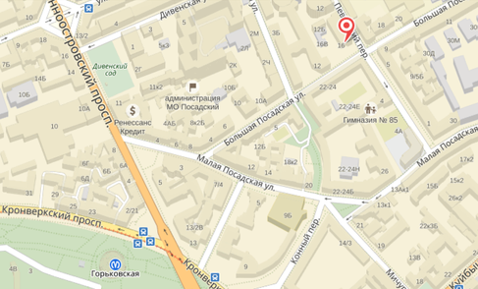

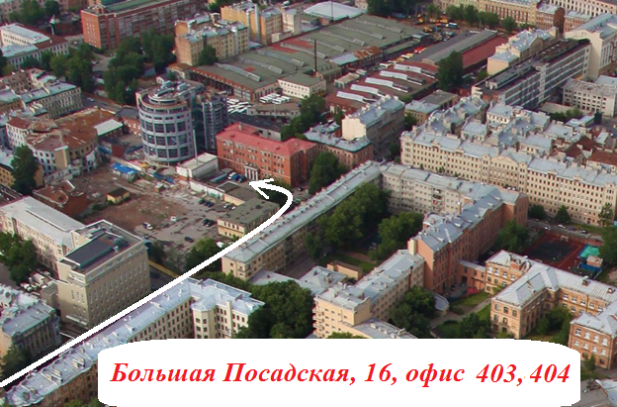

***Дмитрий Славинский***,  
Владыка Синтез Синтеза ИВ Аватара ИВО,  
Глава ВШС ИВДИВО 1983И,  
Управление Синтеза Иосифа,  
Учитель